

匯豐高球賽 龔怡萍並列第1
作者【中央社台北三日綜合報導】 | 台灣新生報 – 2016年3月4日 上午12:00
台灣高球女將龔怡萍今天在LPGA匯豐女子錦標賽首輪抓下五隻小鳥，獵下一隻老鷹，吞下兩個柏忌，與澳洲女將李敏姬（MinjeeLee）同以低於標準桿五桿的六十七桿並列第一。
美國女子職業高爾夫巡迴賽（LPGA）總獎金一百五十萬美元的匯豐女子錦標賽，當地時間三日起在新加坡進行四天共七十二洞賽事。
在本次賽事中，包括韓裔紐西蘭籍球后高寶璟、韓國籍前球后朴仁妃、美國一姐湯普森等人在內的世界十大好手將全部到齊。
新聞相關照片
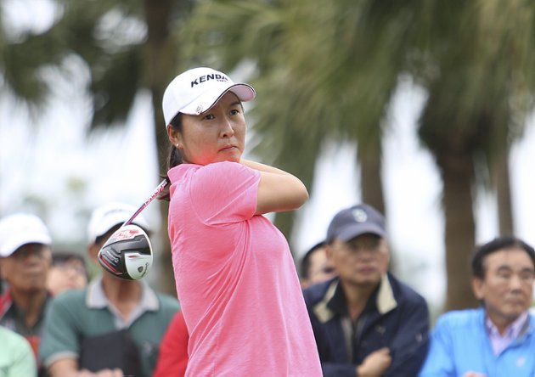
龔怡萍（圖／羅開Golf 頻道）

